2015-2016学年山东省临沂市河东区高一（上）期末地理试卷

一、单选题（每题2分，35题，共70分）
“太阳大，地球小，太阳带着地球跑；地球大，月球小，地球带着月球跑．”请重温这首童谣，回答1﹣2题：
1．童谣中出现的天体，按照顺序排列正确的是（ ）
A．恒星、行星、卫星 B．星云、恒星、行星
C．恒星、行星、小行星 D．恒星、小行星、流星体
2．下列天体系统中，不包含地球的是（ ）
A．总星系 B．银河系 C．河外星系 D．太阳系
3．下列选项中属于天体的是（ ）
A．北极星 B．高空中飞行的客机
C．未发射的人造卫星 D．河外星系
读图，回答4﹣6题．
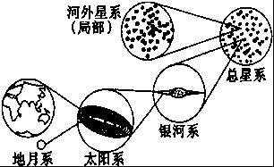
4．图中共有几级天体系统（ ）
A．3级 B．4级 C．5级 D．6级
5．地球是中心天体的天体系统是（ ）
A．地月系 B．太阳系 C．银河系 D．总星系
6．下列关于图中天体系统的级别和层次，由低到高排列正确的是（ ）
A．太阳系、银河系、河外星系、总星系
B．地月系、太阳系、银河系、总星系、宇宙
C．地球、太阳系、银河系、总星系
D．地月系、太阳系、银河系、总星系
7．地球是太阳系中一颗特殊的行星，主要表现在其（ ）
A．是八大行星中质量最大的行星
B．具有适宜生命生存的温度、大气和水等条件
C．既有自转运动，又有公转运动
D．是太阳系中．体积最小的行星
8．液态水的存在是地球生命起源和发展的重要条件之一，下列叙述中与地球“液态水存在”有密切关系的是（ ）
①地球上昼夜更替的周期较适中
②地球的质量和体积适中
③地球处于一种比较安全的宇宙环境之中
④地球与太阳的距离比较适中．
A．①④ B．①② C．②③ D．②④
9．在太阳光球层和色球层分别出现的太阳活动主要标志是（ ）
A．黑子和耀斑 B．耀斑和日珥 C．黑子和日珥 D．耀斑和黑子
10．关于太阳辐射对地球的影响．叙述正确的是（ ）
①维持地表温度的主要热源
②太阳辐射能是促进地球上的水、大气、地壳、生物活动的主要动力
③太阳辐射能是目前人类日常生活和生产所用的能源之一
④煤、石油等能源在形成过程中固定了大量的太阳辐射能．
A．①②③ B．②③④ C．①③④ D．①②④
11．太阳活动增强可能导致（ ）
A．北半球夏至日正午太阳高度角增大
B．地球两极地区出现极昼、极夜现象
C．地球不同纬度自转角速度差异增大
D．地面无线电短波通讯受到干扰
12．运行在赤道上空的同步卫星，运行速度和地面的自转速度相比正确的是（ ）
A．与地球公转线速度相同 B．与地球自转线速度相同
C．角速度和线速度都相同 D．与地球自转角速度相同
13．下面各图中，画法正确的是（ ）
A．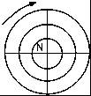 B．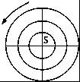 C．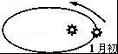 D．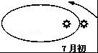
14．关于晨昏线的叙述正确的是（ ）
A．是昼夜半球的分界线
B．晨昏线上的各地看不见日出和日落
C．晨昏线在任何时候都与经线相交
D．晨昏线在任何时候都与经线圈重合
15．有关昼夜交替的叙述正确的是（ ）
A．如果地球不自转，地球上就不存在昼夜交替现象
B．如果地球不自转，地球上就不会有昼半球和夜半球之分
C．昼夜交替的周期是一恒星日
D．昼夜交替的周期有利于地球上生命的生存和发展
北京时间 2011 年11 月17 日19 时36 分，我国“神舟八号”卫星在内蒙古顺利降落返回地面．结合所学知识，完成16～17 题．
16．材料里提到的时间是指（ ）
A．北京地方时 B．格林尼治时间 C．东八区区时 D．内蒙古地方时
17．此日，地球位于公转轨道的（ ）
A．春分日到夏至日之间 B．夏至日到秋分日之间
C．秋分日到冬至日之间 D．冬至日到春分日之间
18．我国某地有一口井，一年中只有一天太阳可直射井底，该地位于（ ）
A．赤道上 B．北回归线上 C．北极圈上 D．南回归线上
19．关于地方时的正确叙述是（ ）
A．同一纬线上，偏西地点比偏东地点的地方时早
B．经度相差1°，地方时相差4分钟
C．纬度相差15°，地方时相差1小时
D．世界各地共分成15个时区，每个时区的地方时相差1小时
20．关于地壳和岩石圈关系的叙述，正确的是（ ）
A．岩石圈就是整个地壳
B．岩石圈为地壳的一个组成部分
C．地壳和上地幔是由岩石组成的，合称岩石圈
D．地壳为岩石圈的一个组成部分，所以岩石圈的厚度大于地壳
读地质物质循环图（如图）完成21﹣22题
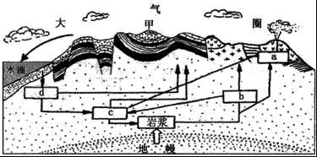
21．图示a、b、c、d岩石中，属于沉积岩的是（ ）
A．a B．b C．c D．d
22．甲处的地质构造属于（ ）
A．山岭 B．褶皱 C．断层 D．隆起
23．如图为岩石圈物质循环示意图，图中①②③④表示变质作用的是（ ）
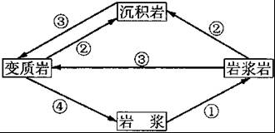
A．① B．② C．③ D．④
24．如图是地质构造示意图，图中甲处的地质构造是（ ）
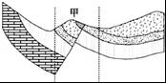
A．向斜 B．背斜 C．断层 D．褶皱
读“地质剖面图”，完成25～26题
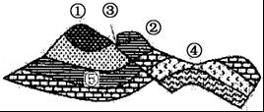
25．图中④处谷地的成因是（ ）
A．背斜成谷 B．向斜成谷 C．板块张裂成谷 D．断层成谷
26．研究地质构造对生产建设有着十分重要的意义，下列叙述正确的是（ ）
A．①处岩石受挤压力十分坚硬适宜开凿隧道
B．沿③处可能找到泉水
C．④处是良好的储水构造，适宜建水库
D．⑤处是良好的储油构造
27．冲积扇常常形成于（ ）
A．滨海地带 B．河源地带 C．河流中下游 D．山麓地带
28．下列各类地貌的形成，以外力作用为主的是（ ）
A．向斜谷 B．背斜山 C．块状山 D．三角洲
29．近地面大气主要的直接热源是（ ）
A．地面辐射 B．太阳辐射 C．大气辐射 D．大气逆辐射
30．下列四幅等压线图（单位：百帕）中，能正确反映北半球近地面风向的是（ ）
A．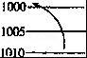 B．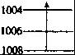 C．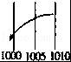 D．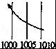
31．图中不能正确表示热力环流的是（ ）
A．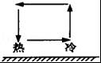 B．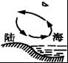 C．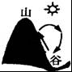 D．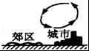
读图，完成32～33题．
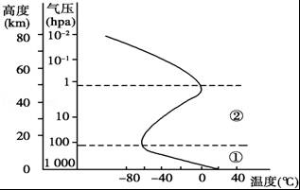
32．关于图中内容的叙述，正确的是（ ）
A．大气垂直分层的依据是高度、温度和气压的变化
B．随高度增加气温逐渐升高，气压逐渐降低
C．距地面20千米处气压降为地面的一半
D．对流层垂直方向上温度变化范围是20～﹣60℃
33．关于图中①②层大气的正确叙述是（ ）
A．①层大气厚度不随纬度变化而变化
B．②层因氧原子吸引紫外线而增温
C．②层里的电离层能反射无线电波
D．②层复杂的天气现象不利于飞行
2011年11月28日至12月9日，联合国气候变化框架公约第17次缔约方会议在南非德班召开，温室气体减排是本次会议的热点议题之一．如图“地球表面受热过程图”．读图完成34～35题．
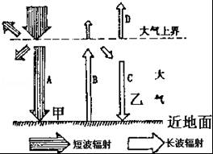
34．控制温室气体的排放，对图中各环节最直接的影响是（ ）
A．辐射增强 B．辐射增强 C．辐射减弱 D．辐射不变
35．下列地理现象中能够体现大气对地面保温作用的是（ ）
A．白天多云时气温偏低
B．多云的夜晚通常比晴朗的夜晚温暖
C．城市气温高于郊区
D．近海气温日变化小于内陆地区

二、综合题（共30分）
36．读图回答下列问题：
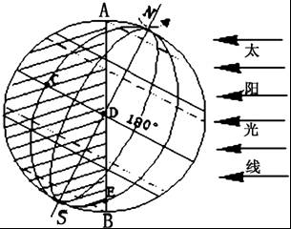
（1）此图中阳光直射的纬线是 ，地方时为0点的经线是 ，图中D点的地方时 时．
（2）这一天是 月 日前后，北半球为 节气．
（3）比较A、C、E线自转速度由大到小是
（4）图中ADB弧线所示是 线（晨线或昏线）
37．读地球公转示意图，回答下列各题：
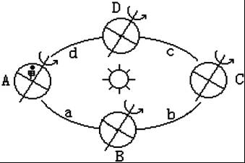
（1）在图中画上箭头表示地球公转方向．
（2）地球在A位置时，甲地正午太阳高度达一年中的最 值．
（3）地球从春分日（北半球）运行至夏至日（北半球）这一时段，在图中可用字母 表示；
太阳直射点由南向北移动这一时段，在图中可用字母 表示；北半球昼短夜长且昼逐渐变短这一时段，在图中可用字母 表示．
38．读“地壳物质循环示意图”完成下列要求：
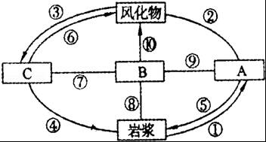
（1）图中有五条边线没画出箭头，请根据地壳物质循环的过程在图中画出箭头．
（2）图中字母所代表的三大类岩石的名称分别是：
A ，B ，C ．
（3）图中①﹣⑩表示地质作用，其中属于外力作用的有 ，属于内力作用的有 ．（填序号）
39．热力环流是大气运动最简单的一种形式．读图，完成下列各题．
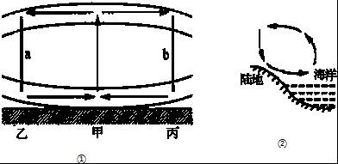
（1）热力环流是由近地面 不均形成的．
（2）图①中，甲地空气上升，其近地面气压 （高于或低于）乙地．
（3）请在图①中a、b线段上分别补画箭头，完成甲﹣乙和甲﹣丙之间的热力环流．
（4）图②所示的海陆热力环流现象通常出现在 （白天或夜间）．

2015-2016学年山东省临沂市河东区高一（上）期末地理试卷
参考答案与试题解析

一、单选题（每题2分，35题，共70分）
“太阳大，地球小，太阳带着地球跑；地球大，月球小，地球带着月球跑．”请重温这首童谣，回答1﹣2题：
1．童谣中出现的天体，按照顺序排列正确的是（ ）
A．恒星、行星、卫星 B．星云、恒星、行星
C．恒星、行星、小行星 D．恒星、小行星、流星体
【分析】月球绕地球公转，组成地月系；地球与其它围绕太阳公转的行星、卫星、彗星、流星体、行星际物质等组成了太阳系；太阳又和其它恒星，以及各种各样的天体组成了银河系．
【解答】解：童谣中出现的天体，按照顺序排列依次是太阳、地球、月球，所以正确的顺序是恒星、行星、卫星．故A对；B、C、D错误．
故选：A．
【点评】本题主要考查天体系统级及太阳系的结构，学生只要知道该知识点通过筛选即可得出答案．

2．下列天体系统中，不包含地球的是（ ）
A．总星系 B．银河系 C．河外星系 D．太阳系
【分析】月球、地球构成地月系，地球和太阳等天体构成太阳系，太阳系属于银河系，河外星系是和银河系同级别的其他天体系统，银河系属于总星系．
【解答】解：天体系统中不包含地球的是河外星系，C对；总星系、银河系、太阳系包含地球，A、B、D错．
故选；C．
【点评】本题主要考查天体系统的级别和层次性，比较简单，记住这些知识点即可．

3．下列选项中属于天体的是（ ）
A．北极星 B．高空中飞行的客机
C．未发射的人造卫星 D．河外星系
【分析】天体是指宇宙空间物质的存在形式．天体可以分为自然天体和人造天体．
【解答】解：天空中的大型客机、陨星位于地球大气层以内，属于地球的一部分，故不属于天体；河外星系属于天体系统，而北极星是运行于宇宙的物质，属于天体．
故选：A．
【点评】本题难度低，基础性试题，解题的关键是掌握天体的概念．

读图，回答4﹣6题．
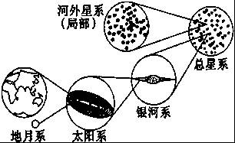
4．图中共有几级天体系统（ ）
A．3级 B．4级 C．5级 D．6级
【分析】天体系统按照从低级到高级的顺序依次是：地月系、太阳系、银河系、总星系
【解答】解：图中有四级天体系统：即总星系、银河系、太阳系、地月系，河外星系与银河系是并列的天体系统．
故选；B
【点评】本题考查天体系统的层次性，属于基础题．

5．地球是中心天体的天体系统是（ ）
A．地月系 B．太阳系 C．银河系 D．总星系
【分析】月球绕地球公转，组成地月系，地球是其中心天体；地球与其他围绕太阳公转的行星、卫星、彗星、流星体等组成了太阳系，太阳是其中心天体；太阳又和其他恒星，以及各种各样的天体组成了银河系；银河系与数以亿计的星系合起来叫做总星系．
地月系是最低一级的天体系统，地球是该天体系统的中心天体，
【解答】解：月球绕地球公转，组成地月系，地月系是最低一级的天体系统，地球是该天体系统的中心天体．
故选；A
【点评】主要考查了天体系统层次，要求学生熟练掌握其形成过程并能运用于分析解答，属于知识性试题．

6．下列关于图中天体系统的级别和层次，由低到高排列正确的是（ ）
A．太阳系、银河系、河外星系、总星系
B．地月系、太阳系、银河系、总星系、宇宙
C．地球、太阳系、银河系、总星系
D．地月系、太阳系、银河系、总星系
【分析】天体间相互吸引和绕转构成天体系统．天体系统按照从低级到高级的顺序依次是：地月系、太阳系、银河系、总星系，总星系是人类目前所认识的最高级级别的天体系统，也是人类已知的宇宙范围．
【解答】解：读图可知，天体系统按照从低级到高级的顺序依次是：地月系、太阳系、银河系、总星系．
故选；D．
【点评】本题考查天体系统的级别和层次，属于基础题，学生记住知识点即可．

7．地球是太阳系中一颗特殊的行星，主要表现在其（ ）
A．是八大行星中质量最大的行星
B．具有适宜生命生存的温度、大气和水等条件
C．既有自转运动，又有公转运动
D．是太阳系中．体积最小的行星
【分析】地球是太阳系中一颗特殊的行星，主要是因为其有生命存在．
【解答】解：地球的特殊性表现在它是太阳系中唯一存在生命的行星．地球与太阳距离适中﹣﹣使其具有适宜的温度；地球的体积和质量适中﹣﹣使其具有适合适合生物呼吸的大气；地球自转和公转的周期适中﹣﹣温度的日变化和季节变化不大．
故选：B．
【点评】主要考查了地球的特殊性，属于知识性试题，要求学生熟练掌握相关知识并能灵活运用于分析解答．

8．液态水的存在是地球生命起源和发展的重要条件之一，下列叙述中与地球“液态水存在”有密切关系的是（ ）
①地球上昼夜更替的周期较适中
②地球的质量和体积适中
③地球处于一种比较安全的宇宙环境之中
④地球与太阳的距离比较适中．
A．①④ B．①② C．②③ D．②④
【分析】地球与太阳的距离适中，能接受到的太阳光热适量．适宜的温度条件使地球表面的水多以液态存在，形成辽阔的海洋和江河湖泊及地下水，而海洋又是孕育地球上早期生命的摇篮．地球自转和公转的周期适中，使地球表面温度的日变化和季节变化幅度都不太大，适宜于生命的新陈代谢过程，有利于生物的生长发育．大小行星各行其道，互不干绕，地球处于一种比较安全的宇宙环境中．地球的质量和体积适中，使其周围形成适合生物呼吸的大气．
【解答】解：
①地球自转和公转的周期适中，使地球表面温度的日变化和季节变化幅度都不太大，适宜于生命的新陈代谢过程，有利于生物的生长发育．故正确；
②地球的质量和体积适中，使其周围形成适合生物呼吸的大气．故不符合题意；
③大小行星各行其道，互不干绕，地球处于一种比较安全的宇宙环境中．故不符合题意；
④地球与太阳的距离适中，能接受到的太阳光热适量．适宜的温度条件使地球表面的水多以液态存在，形成辽阔的海洋和江河湖泊及地下水，而海洋又是孕育地球上早期生命的摇篮．故正确．
故选：A．
【点评】主要考查了与地球“液态水存在”有密切关系的原因，要求学生熟练掌握相关知识并能灵活运用于分析解答．

9．在太阳光球层和色球层分别出现的太阳活动主要标志是（ ）
A．黑子和耀斑 B．耀斑和日珥 C．黑子和日珥 D．耀斑和黑子
【分析】太阳光球层上的太阳活动为黑子；色球层上太阳活动为耀斑．
【解答】解：在太阳光球层和色球层分别出现的太阳活动是黑子和耀斑，它们是太阳活动的主要标志．
故选：A．
【点评】主要考查了太阳光球层和色球层上的太阳活动，属于知识性试题，要求学生熟练掌握相关知识并能灵活运用于分析解答．

10．关于太阳辐射对地球的影响．叙述正确的是（ ）
①维持地表温度的主要热源
②太阳辐射能是促进地球上的水、大气、地壳、生物活动的主要动力
③太阳辐射能是目前人类日常生活和生产所用的能源之一
④煤、石油等能源在形成过程中固定了大量的太阳辐射能．
A．①②③ B．②③④ C．①③④ D．①②④
【分析】太阳直接为地表提供光能和热能，维持地表温度，为生物繁衍生长、大气、水体运动提供能量．煤炭、石油等矿物燃料是地质历史时期太阳能被固定后积累下来的．
【解答】解：①太阳直接为地表提供光能和热能，是维持地表温度的主要热源，故符合题意．
②太阳辐射能为生物繁衍生长、大气、水体运动提供能量，地壳运动能量主要来自地球内部，故不符合题意．
③太阳辐射能是目前人类日常生活和生产所用的太阳灶、太阳能热水器、太阳能电站等的主要能量来源，故符合题意．
④煤炭、石油等矿物燃料是地质历史时期被固定下来的太阳能，故符合题意．
故选：C．
【点评】本题考查太阳能量的来源及其对地球的影响，关键是正确认识各种形式的能源．

11．太阳活动增强可能导致（ ）
A．北半球夏至日正午太阳高度角增大
B．地球两极地区出现极昼、极夜现象
C．地球不同纬度自转角速度差异增大
D．地面无线电短波通讯受到干扰
【分析】太阳活动对地球的影响：1．扰动电离层，干扰无线电通讯；2．扰动地球磁场，产生“磁暴”现象；3．使两极地区产生“极光”现象；4．许多自然灾害的发生也与太阳活动有关．
【解答】解：
A、正午太阳高度的变化主要和太阳直射点的移动有关，故不符合题意；
B、两极地区出现极昼、极夜现象主要和太阳直射点的移动有关，故不符合题意；
C、地球不同纬度自转角速度除南、北极点外都相等，故不符合题意；
D、太阳活动扰动电离层，干扰无线电通讯，故正确．
故选：D．
【点评】主要考查了太阳活动对地球的影响，属于知识性试题，要求学生熟练掌握相关知识并能灵活运用于分析解答．

12．运行在赤道上空的同步卫星，运行速度和地面的自转速度相比正确的是（ ）
A．与地球公转线速度相同 B．与地球自转线速度相同
C．角速度和线速度都相同 D．与地球自转角速度相同
【分析】地球自转过程中除两极点外，角速度相同，而同步卫星的运行半径较地面上的点长，故自转的线速度较地面上的点大，角速度相同．
【解答】解：
A、同步卫星与地面自转速度的比较，不是与地球公转线速度的比较，故不符合题意；
B、同步卫星与地面的点相比，自转角速度相等，自转线速度大于地面的点，故不符合题意；
C、同步卫星与地面的点相比，角速度相等，线速度大于地面的点，故不符合题意；
D、同步卫星与地面的点相比，自转角速度相等，自转线速度大于地面的点，故正确．
故选：D．
【点评】主要考查了同步卫星和地面运动速度的比较，无图考图，要求学生牢记相关知识．

13．下面各图中，画法正确的是（ ）
A．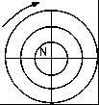 B．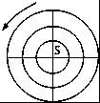 C．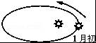 D．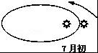
【分析】地球绕着地轴不停地旋转，这叫做地球的自转．地球自转的方向是自西向东；自转一周的时间为23时56分4秒．地球是绕着太阳转动叫地球的公转，公转与自转都是自西向东．
【解答】解：从北极点看，地球自转方向是逆时针转，从南极点看，地球自转方向是顺时针转；所以，A、B 项错误．1月初地球运动到近日点，7月初地球运动到远日点，故D项错误，C项正确．
故选：C．
【点评】考查地球的运动，关键是掌握地球自转和公转的基本特征．

14．关于晨昏线的叙述正确的是（ ）
A．是昼夜半球的分界线
B．晨昏线上的各地看不见日出和日落
C．晨昏线在任何时候都与经线相交
D．晨昏线在任何时候都与经线圈重合
【分析】由于地球是一个不发光、不透明的球体，所以同一时间里，太阳只能照亮地球的一半．向着太阳的半球是白天（昼半球），背着太阳的半球是黑夜（夜半球）．昼半球和夜半球的分界线（圈）叫晨昏线（圈）．它是由晨线和昏线组成．在日照图上，晨线和昏线的判断方法，一是根据地球自转方向判断：顺着地球自转方向，由昼半球过渡到夜半球的分界线是昏线，由夜半球过渡到昼半球的分界线是晨线．二是根据昼夜半球判断：位于昼半球西部边缘与夜半球的分界线为晨线，位于昼半球东部边缘与夜半球的分界线为昏线．
【解答】解：晨昏线是昼夜半球的分界线；晨昏线在春、秋分日与经线圈重合．
故选：A．
【点评】本题难度较小，主要考查了晨昏线的特点，熟记相关知识即可．

15．有关昼夜交替的叙述正确的是（ ）
A．如果地球不自转，地球上就不存在昼夜交替现象
B．如果地球不自转，地球上就不会有昼半球和夜半球之分
C．昼夜交替的周期是一恒星日
D．昼夜交替的周期有利于地球上生命的生存和发展
【分析】由于地球是一个不发光、不透明的球体，所以同一时间里，太阳只能照亮地球的一半．向着太阳的半球是白天（昼半球），背着太阳的半球是黑夜（夜半球）．昼半球和夜半球的分界线（圈）叫晨昏线（圈）．它是由晨线和昏线组成．在日照图上，晨线和昏线的判断方法，一是根据地球自转方向判断：顺着地球自转方向，由昼半球过渡到夜半球的分界线是昏线，由夜半球过渡到昼半球的分界线是晨线．二是根据昼夜半球判断：位于昼半球西部边缘与夜半球的分界线为晨线，位于昼半球东部边缘与夜半球的分界线为昏线．
【解答】解：A、B两项逆向提出问题，考查对昼夜交替的静态和动态状况的了解．C、D两项考查对昼夜交替周期及其意义的理解．目前，地球上昼夜交替的周期是地球自转的结果，如果地球不自转，仅有公转，那么昼夜交替的周期将变长，昼夜温差变大，不利于生命有机体的生存和发展．
故选：D．
【点评】本题难度适中，主要考查了地球运动的地理意义，理解即可．

北京时间 2011 年11 月17 日19 时36 分，我国“神舟八号”卫星在内蒙古顺利降落返回地面．结合所学知识，完成16～17 题．
16．材料里提到的时间是指（ ）
A．北京地方时 B．格林尼治时间 C．东八区区时 D．内蒙古地方时
【分析】北京时间是中国采用北京东八时区的区时作为标准时间．北京时间并不是北京（东经116.4°）地方的时间，而是东经120°地方的地方时间．
【解答】解：由题，“北京时间 2011 年11 月17 日19 时36 分”是指东八区的区时．
故选：C．
【点评】本题以北京时间为背景，属于知识性试题，考查了学生从材料中获取信息的能力，解题的关键是掌握北京时间的含义．解题时应注意结合实际情况．

17．此日，地球位于公转轨道的（ ）
A．春分日到夏至日之间 B．夏至日到秋分日之间
C．秋分日到冬至日之间 D．冬至日到春分日之间
【分析】此题考查地球公转的示意图，在地球公转示意图中有四个重要的节气，春分（3月21日前后）、夏至（6月22日前后）、秋分（9月23前后）、冬至（12月22前后），依据时间即可做出判断．
【解答】解：在地球公转示意图中有四个重要的节气，春分（3月21日前后）、夏至（6月22日前后）、秋分（9月23前后）、冬至（12月22前后），此题已知时间是11月17日，故在秋分和冬至之间．
故选：C
【点评】本题难度不大，根据地球的公转示意图即可得出答案，所以要熟悉地球的公转过程．

18．我国某地有一口井，一年中只有一天太阳可直射井底，该地位于（ ）
A．赤道上 B．北回归线上 C．北极圈上 D．南回归线上
【分析】太阳直射点的直射范围为南北回归线之间，我国某地一年中只有一天太阳可直射井底，说明该地一年太阳只能直射一回．
【解答】解：
A、赤道上一年有两次直射的机会，时间为3月21日或9月23日，故不符合题意；
B、北回归线上一年只有一次直射的机会，时间为6月22日，故正确；
C、北极圈没有太阳直射现象，故不符合题意；
D、南回归线上虽然一年也直射一次，但位于南半球，故不符合题意．
故选：B．
【点评】无图考图，考查了太阳直射点的移动范围，南北回归线上一年只有一次直射的机会，两者之间有两次直射，要求学生具有一定的读图分析能力．

19．关于地方时的正确叙述是（ ）
A．同一纬线上，偏西地点比偏东地点的地方时早
B．经度相差1°，地方时相差4分钟
C．纬度相差15°，地方时相差1小时
D．世界各地共分成15个时区，每个时区的地方时相差1小时
【分析】地球自转产生的地理现象：昼夜交替、地方时差、沿地表水平运动物体的偏移．
【解答】解：同一纬线上，偏西地点比偏东地点的地方时晚；经度相差1°，地方时相差4分钟；经度相差15°，地方时相差1小时；世界各地共分成24个时区，每个时区的区时相差1小时．
故选：B．
【点评】本题难度较小，主要考查了地方时的相关知识，理解即可．

20．关于地壳和岩石圈关系的叙述，正确的是（ ）
A．岩石圈就是整个地壳
B．岩石圈为地壳的一个组成部分
C．地壳和上地幔是由岩石组成的，合称岩石圈
D．地壳为岩石圈的一个组成部分，所以岩石圈的厚度大于地壳
【分析】地壳是地壳表面一层薄薄的、由岩石组成的坚硬外壳．它是一个连续圈层，大陆部分较厚，大洋部分较薄，平均厚度约为17千米．在地幔上部存在一个由塑性物质组成的软流层，是岩浆的主要发源地．软流层以上的地幔部分与地壳主要由岩石组成，构成了岩石圈．
【解答】解：
A、岩石圈范围除了包括地壳还包括软流层以上的地幔部分，故不符合题意；
B、岩石圈主要由上地幔顶部和地壳组成．地壳为岩石圈的一个组成部分，故不符合题意；
C、地壳和上地幔顶部由岩石组成，合称岩石圈，而不是上地幔，故不符合题意；
D、岩石圈由地壳和软流层以上地幔两部分组成，故岩石圈的厚度要大于地壳，故正确．
故选：D
【点评】本题难度较小，重点考查岩石圈的范围，岩石圈的范围关键是掌握软流层的位置．

读地质物质循环图（如图）完成21﹣22题
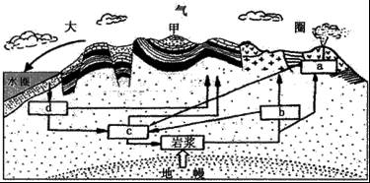
21．图示a、b、c、d岩石中，属于沉积岩的是（ ）
A．a B．b C．c D．d
【分析】地球内部的岩浆，在岩浆活动过程中上升冷却凝固，形成岩浆岩．地表岩石在外力作用下形成沉积岩．已经生成的岩石，在高温、高压条件下，发生成分和性质的改变，形成变质岩．各类岩石在地下深处发生重熔，又形成新的岩浆．如此周而复始，形成一个完整的岩石圈物质循环过程．
【解答】解：读图，图中a为喷出型岩浆岩、b为侵入型岩浆岩、c为变质岩、d为沉积岩．
故选：D．
【点评】本题难度较小，主要考查了岩石圈物质循环，理解即可．

22．甲处的地质构造属于（ ）
A．山岭 B．褶皱 C．断层 D．隆起
【分析】地质构造是指组成地壳的岩层和岩体在内、外动力地质作用下发生的变形变位，从而形成诸如褶皱、节理、断层、劈理以及其他各种面状和线状构造等组成地壳的岩层和岩体，在内外地质作用下（多为构造运动），发生变形和变位后，形成的几何体，或残留下的形迹．
【解答】解：由题中图可以看出，甲处的地质构造属于褶皱中的向斜．
故选：B．
【点评】本题以地质物质循环图为背景，属于知识性试题，考查了学生读图用图的能力，解题的关键是掌握主要地质构造及特点．解题时应注意对课本知识的把握．

23．如图为岩石圈物质循环示意图，图中①②③④表示变质作用的是（ ）
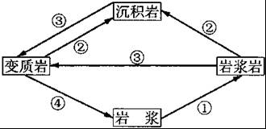
A．① B．② C．③ D．④
【分析】本题主要是对三类岩石相互转化基础知识的考查．
【解答】解：岩浆经过冷却凝固作用转化为岩浆岩；岩浆岩和沉积岩可以经过变质作用到形成变质岩；岩浆岩和变质岩可以经过外力作用形成沉积岩；变质岩经过重融再生作用形成岩浆．故：①为冷却凝固作用；②为外力作用；③为变质作用；④为重融再生作用．
故选：C
【点评】本题难度较小，要求学生抓住关键点，并且灵活运用．

24．如图是地质构造示意图，图中甲处的地质构造是（ ）
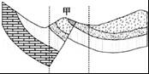
A．向斜 B．背斜 C．断层 D．褶皱
【分析】此题考查地质作用与地表形态的变化．褶皱是因为岩层受到水平挤压力，使得岩层出现一系列弯曲变形，它包括背斜和向斜．背斜的岩层向上拱起、向斜的岩层向下弯曲；在内力作用下，背斜形成山岭、向斜形成谷地；在外力作用下，背斜顶部因受张力，裂隙发育，易被侵蚀反而形成谷地、向斜槽部因受挤压，岩层紧实，不易被侵蚀反而形成山岭．
断层是岩层受到挤压力过大或者张力作用，使得岩层发生断裂，出现断裂面，并且在断裂面两侧的岩层有错动和位移，形成断层．断层一侧的岩层下降是地堑构造，会形成谷地（如我国的渭河平原和汾河谷地），上升一侧则是地垒构造，会形成断块山，通常伴有陡崖（如我国的华山、庐山和泰山）．图中的甲两侧的岩层有明显的错位和移动，所以甲是断层构造．
【解答】解：A．向斜的岩层向下弯曲；图中的甲两侧的岩层有明显的错位和移动，所以甲是断层构造，故不符合题意；
B．背斜的岩层向上拱起；图中的甲两侧的岩层有明显的错位和移动，所以甲是断层构造，故不符合题意；
C．断层是岩层受到挤压力过大或者张力作用，使得岩层发生断裂，出现断裂面，并且在断裂面两侧的岩层有错动和位移，形成断层．断层一侧的岩层下降是地堑构造，会形成谷地（如我国的渭河平原和汾河谷地），上升一侧则是地垒构造，会形成断块山，通常伴有陡崖（如我国的华山、庐山和泰山）．图中的甲两侧的岩层有明显的错位和移动，所以甲是断层构造，故正确；
D．褶皱是因为岩层受到水平挤压力，使得岩层出现一系列弯曲变形，它包括背斜和向斜．图中的甲两侧的岩层有明显的错位和移动，所以甲是断层构造，故不符合题意．
故选：C．
【点评】此题考查地质作用与地表形态的变化．区别褶皱和断层，结合题中的信息解题，难度一般．

读“地质剖面图”，完成25～26题
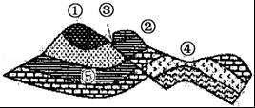
25．图中④处谷地的成因是（ ）
A．背斜成谷 B．向斜成谷 C．板块张裂成谷 D．断层成谷
【分析】由于背斜顶部受到张裂力的影响，容易被被侵蚀，从而形成谷地；向斜底部受到挤压力的作用，岩层变得更加结实，不易受到外力的侵蚀，所以保留了下来，形成相对的高地，成山．
【解答】解：由题中图可以看出，该地是背斜，顶部易侵蚀，形成山谷．
故选：A．
【点评】本题以地质剖面图为背景，属于知识性试题，考查了学生读图用图的能力，解题的关键是掌握地貌倒置的原理．解题时应注意对课本知识的把握．

26．研究地质构造对生产建设有着十分重要的意义，下列叙述正确的是（ ）
A．①处岩石受挤压力十分坚硬适宜开凿隧道
B．沿③处可能找到泉水
C．④处是良好的储水构造，适宜建水库
D．⑤处是良好的储油构造
【分析】石油和天然气多储存于背斜构造中，地下水往往在向斜盆地中，隧道、水库建设应尽量避开断层，其中隧道应优先选择在背斜构造中．丙岩层向上拱起，是背斜．所以在丙处修建隧道．具体的原因是：背斜岩层的走向呈天然拱形，结构稳定，且不易储存地下水，便于施工和行驶．
【解答】解：A、①处岩石是向斜构造，不适宜开凿隧道．
B、③处是断层，可能找到泉水．
C、④处是背斜，是良好的储油构造．
D、⑤处是良好的储水构造．
故选：B．
【点评】本题以地质剖面图为背景，属于知识性试题，考查了学生读图用图的能力，解题的关键是掌握主要地质构造及应用．解题时应注意对课本知识的把握．

27．冲积扇常常形成于（ ）
A．滨海地带 B．河源地带 C．河流中下游 D．山麓地带
【分析】流水在搬运过程中，由于流速降低，所携带的物质便沉积下来．山区河流流出山口，大量碎石和泥沙在山前堆积，形成冲积扇或洪积扇；河流中下游地区，泥沙淤积形成宽广的冲积平原和河口三角洲．
【解答】解：冲积扇常常形成于山麓地带．
故选：D．
【点评】本题难度较小，主要考查了冲积扇的形成，熟记相关知识即可．

28．下列各类地貌的形成，以外力作用为主的是（ ）
A．向斜谷 B．背斜山 C．块状山 D．三角洲
【分析】流水在搬运过程中，由于流速降低，所携带的物质便沉积下来．山区河流流出山口，大量碎石和泥沙在山前堆积，形成冲积扇或洪积扇；河流中下游地区，泥沙淤积形成宽广的冲积平原和河口三角洲．
背斜岩层向上拱起，在地貌上常常形成山岭；向斜岩层向下弯曲，在地貌上常常成为谷地或盆地．但是有些背斜顶部因受张力作用，裂隙比较发育，容易遭受侵蚀而成为谷地，而向斜槽部因受挤压，岩层变得紧实，不易遭受侵蚀反而成为山岭．
地壳运动产生的强大压力或张力，超过了岩层所能承受的强度，岩层发生断裂，并沿断裂面发生明显的错动、位移，形成断层．大的断层常常形成谷地或陡崖．
【解答】解：A、向斜谷是内力作用（褶皱）形成的地貌，故不符合题意；
B、背斜山是内力作用（褶皱）形成的地貌，故不符合题意；
C、块状山是内力作用（断层）形成的地貌，故不符合题意；
D、三角洲是流水沉积形成的地貌，故正确．
故选：D．
【点评】本题难度适中，属于知识性试题，解题的关键是掌握内、外力对地貌的影响．

29．近地面大气主要的直接热源是（ ）
A．地面辐射 B．太阳辐射 C．大气辐射 D．大气逆辐射
【分析】大气的吸收具有选择性，水汽和二氧化碳吸收红外线，臭氧吸收紫外线，对于可见光部分吸收比较少．
【解答】解：近地面大气成分主要是水汽和二氧化碳，对太阳辐射的吸收能力较弱，而对地面长波辐射有很强的吸收能力，故近地面大气的直接热源是地面．故选：A
【点评】考察大气的受热过程，近地面大气主要的直接热源是地面辐射，比较基础．

30．下列四幅等压线图（单位：百帕）中，能正确反映北半球近地面风向的是（ ）
A． B． C． D．
【分析】地表受热不均导致同一水平面上产生气压差异，单位距离间的气压差叫做气压梯度，水平面上的气压梯度产生了水平气压梯度力，它促使大气由高压区流向低压区，且与等压线垂直，从而形成风，水平气压梯度力是形成风的直接原因，在近地面，风除了受水平气压梯度力和地转偏向力（北半球向右偏，南半球向左偏，赤道上不偏）的影响，还要受到摩擦力的作用，在水平气压梯度力、地转偏向力和摩擦力的共同作用下，近地面风向总是与等压线斜交．
【解答】解：水平气压梯度力是由高气压流向低气压并垂直于等压线，北半球向右偏转，能正确反映北半球近地面风向的是D．
故选：D．
【点评】本题难度较小，主要考查了北半球近地面风向的判断，解题的关键是从图中获取信息和调用相关知识进行解答．

31．图中不能正确表示热力环流的是（ ）
A．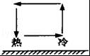 B．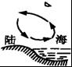 C．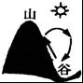 D．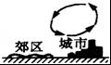
【分析】（1）热力环流的过程为近地面温度高气体膨胀上升形成低压，高空形成高压；温度低气体收缩下沉形成高压，高空形成低压；大气在水平方向上从高压流向低压，从而形成热力环流．
（2）热力环流的典型例子为海陆风，白天吹海风夜晚吹陆风；山谷风，白天吹谷风夜晚吹山风；城市风，近地面从郊区吹向城市．
【解答】解：A、近地面温度高气体膨胀上升形成低压，高空形成高压；温度低气体收缩下沉形成高压，高空形成低压；大气在水平方向上从高压流向低压，从而形成热力环流，而此图相反，故不正确但符合题意；
B、海陆风，白天吹海风夜晚吹陆风，故正确但不符合题意；
C、山谷风，白天吹谷风夜晚吹山风，故正确但不符合题意；
D、城市风，近地面从郊区吹向城市，故正确但不符合题意；
故选：A．
【点评】掌握热力环流的基本原理和实例即可，属于基础题．

读图，完成32～33题．
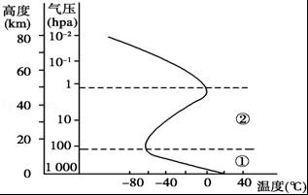
32．关于图中内容的叙述，正确的是（ ）
A．大气垂直分层的依据是高度、温度和气压的变化
B．随高度增加气温逐渐升高，气压逐渐降低
C．距地面20千米处气压降为地面的一半
D．对流层垂直方向上温度变化范围是20～﹣60℃
【分析】根据大气的温度、密度、运动等特征，地球大气自下而上分为对流层、平流层和高层大气．对流层气温随高度的增加而递减，平流层气温随高度的增加而上升．
【解答】解：A、根据大气的温度、密度、运动等特征，大气自下而上分为对流层、平流层和高层大气，而不是高度，故不符合题意；
B、对流层气温随高度的增加而递减，平流层气温随高度的增加而上升，故选项不全面，不符合题意；
C、20km处的气压值约为80，而近地面约为1000，不是一半的关系，故不符合题意；
D、读图可知，①层为对流层，最高温约为20°C，最低温约为﹣60°C，故正确．
故选：D．
【点评】本题考查大气的垂直分层及各层对人类活动的影响．属于基础题，需要理解掌握大气垂直分层的原因、各自温度变化及运动特征．

33．关于图中①②层大气的正确叙述是（ ）
A．①层大气厚度不随纬度变化而变化
B．②层因氧原子吸引紫外线而增温
C．②层里的电离层能反射无线电波
D．②层复杂的天气现象不利于飞行
【分析】大气分层按照大气在垂直方向的各种特性，将大气分成若干层次，按大气温度随高度分布的特征，可把大气分成对流层、平流层、中间层、热层和散逸层．
【解答】解：A、①层为对流层，大气厚度随纬度增加而应该变薄，故不符合题意．
B、②层为平流层，因臭氧吸收紫外线而使大气增温，故正确．
C、②层为平流层，该层没有电离层，故不符合题意．
D、②层为平流层，大气以平流运动为主，天气晴朗，有利于高空飞行，故不符合题意．
故选：B．
【点评】本题以大气分层为背景，属于知识性试题，考查了学生读图用图的能力，解题的关键是掌握大气各个分层．解题时应注意对图表信息的解读．

2011年11月28日至12月9日，联合国气候变化框架公约第17次缔约方会议在南非德班召开，温室气体减排是本次会议的热点议题之一．如图“地球表面受热过程图”．读图完成34～35题．
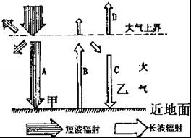
34．控制温室气体的排放，对图中各环节最直接的影响是（ ）
A．辐射增强 B．辐射增强 C．辐射减弱 D．辐射不变
【分析】地球吸收了太阳光后，除去反射会太空的部分，其他大部分被保留了下来，这就是大气的作用，大气能减弱地球热能的反射作用，而且可以存储这些热量，除了辐射，其他形式的热传递都要通过物质，大气是热的不良导体，能把热量保存在地表．
【解答】解：控制温室气体的排放，是直接减轻了大气逆辐射．
故选：C．
【点评】本题以地球表面受热过程图为背景，属于知识性试题，考查了学生读图用图的能力，解题的关键是掌握大气的受热过程．解题时应注意对课本知识的把握．

35．下列地理现象中能够体现大气对地面保温作用的是（ ）
A．白天多云时气温偏低
B．多云的夜晚通常比晴朗的夜晚温暖
C．城市气温高于郊区
D．近海气温日变化小于内陆地区
【分析】大气的热力作用指的就是：①大气对太阳辐射的削弱作用（吸收、反射、散射）；②大气的保温效应（强烈吸收地面长波辐射，并通过大气逆辐射把热量还给地面），又称为“温室效应”．
【解答】解：地球大气层有两种作用：削弱作用，保温作用（温室效应），削弱作用使得地球表面温度不会在白天过高，保温作用使得地表温度不会在晚上过低．
故选：B．
【点评】考查大气的受热过程，本题解题的关键是掌握大气的热力作用过程和影响；并掌握地球大气的两种作用原理．

二、综合题（共30分）
36．读图回答下列问题：
（1）此图中阳光直射的纬线是 23°26′N ，地方时为0点的经线是 60°E ，图中D点的地方时 6 时．
（2）这一天是 6 月 22 日前后，北半球为 夏至日 节气．
（3）比较A、C、E线自转速度由大到小是 C=D＞A
（4）图中ADB弧线所示是 晨线 线（晨线或昏线）
【分析】（1）根据极圈内昼夜长短分布判断太阳直射的纬线；根据图中180°经线判断太阳直射经线；晨线与赤道的交点为6点，昏线与赤道的交点为18点．
（2）根据极圈内昼夜长短分布判断时间及节气．
（3）自转线速度由赤道向南北两侧逐渐递减．
（4）在日照图上，晨线和昏线的判断方法，一是根据地球自转方向判断：顺着地球自转方向，由昼半球过渡到夜半球的分界线是昏线，由夜半球过渡到昼半球的分界线是晨线．二是根据昼夜半球判断：位于昼半球西部边缘与夜半球的分界线为晨线，位于昼半球东部边缘与夜半球的分界线为昏线．
【解答】解：（1）读图，北极圈及其以北地区出现极昼，太阳直射的纬线是23°26′N；根据图中180°经线，地方时为0点的经线是60°E；D点为晨线与赤道的交点，地方时为6点．
（2）读图，北极圈及其以北地区出现极昼，时间为6月22日，为北半球夏至日．
（3）自转线速度由赤道向南北两侧逐渐递减，A、C、E线自转速度由大到小是C=D＞A．
（4）顺着地球自转的方向，图中ADB弧线所示是由黑夜进入白天，为晨线．
故答案为：（1）23°26′N；60°E；6．
（2）6月22日；夏至日．
（3）C=D＞A．
（4）晨线．
【点评】本题难度适中，主要考查了地球运动的地理意义，解题的关键是从图中获取信息和调用相关知识进行解答．

37．读地球公转示意图，回答下列各题：
（1）在图中画上箭头表示地球公转方向．
（2）地球在A位置时，甲地正午太阳高度达一年中的最 大 值．
（3）地球从春分日（北半球）运行至夏至日（北半球）这一时段，在图中可用字母 d 表示；
太阳直射点由南向北移动这一时段，在图中可用字母 cd 表示；北半球昼短夜长且昼逐渐变短这一时段，在图中可用字母 b 表示．
【分析】地球公转的方向为自西向东．
读图分析：
第一步：先确定出地球公转方向．（可根据地球自转、南北极指向等来确定地球公转方向）
第二步：在图中过球心做地轴的垂线，即赤道．
第三步：作条直线连接左右两个球心．
第四步：如果直线指向北半球（北回归线），为夏至日；如果直线指向南半球（南回归线），为冬至日．
第五步：再根据二至日的位置和公转方向，确定春分日和秋分日．
【解答】解：（1）
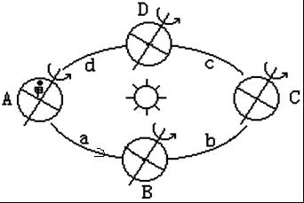
（2）地球在A位置时，为北半球夏至日，甲地正午太阳高度达一年中最大值．
（3）读图，A位置为夏至日、B位置为秋分日、C位置为冬至日、D位置为春分日．地球从春分日（北半球）运行至夏至日（北半球）这一时段，在图中可用字母d表示；太阳直射点由南向北移动这一时段，在图中可用字母cd表示；北半球昼短夜长且昼逐渐变短这一时段，在图中可用字母b表示．
故答案为：（1）
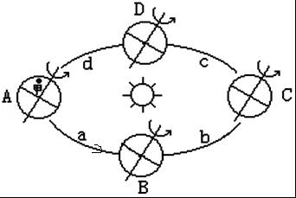
（2）大．
（3）d；cd；b．
【点评】本题难度适中，主要考查了地球运动的地理意义，解题的关键是从图中获取信息和调用相关知识进行解答．

38．读“地壳物质循环示意图”完成下列要求：
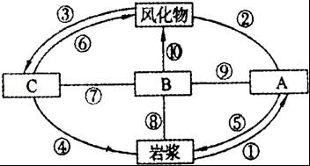
（1）图中有五条边线没画出箭头，请根据地壳物质循环的过程在图中画出箭头．
（2）图中字母所代表的三大类岩石的名称分别是：
A 岩浆岩 ，B 变质岩 ，C 沉积岩 ．
（3）图中①﹣⑩表示地质作用，其中属于外力作用的有 ②③⑥⑩ ，属于内力作用的有 ①④⑤⑦⑧⑨ ．（填序号）
【分析】地球内部的岩浆，在岩浆活动过程中上升冷却凝固，形成岩浆岩．地表岩石在外力作用下形成沉积岩．已经生成的岩石，在高温、高压条件下，发生成分和性质的改变，形成变质岩．各类岩石在地下深处发生重熔，又形成新的岩浆．如此周而复始，形成一个完整的岩石圈物质循环过程．
【解答】解：（1）必须搞清岩浆与三大类岩石的转换关系．如岩浆岩只能由岩浆转换而来，岩浆岩和沉积岩两者，前者可转变为后者，而后者绝不能转换为前者，这是不可逆转的规律．
（2）三个箭头指向的是岩浆；两个箭头指向的是沉积岩或变质岩，风化物应形成沉积岩，C为沉积岩；一个箭头指向的是岩浆岩，对应的是A．
（3）从变质岩到岩浆的地质作用是重熔再生或高温熔化或熔融；从岩浆到岩浆的地质作用是冷却凝固；从岩浆岩到沉积岩的地质作用是外力作用；能量来自地球内部为内力作用，来自地球外部为外力作用；凡是指向外力产物的箭头均为外力作用过程，其余的肯定是内力作用过程．
故答案为：
（1）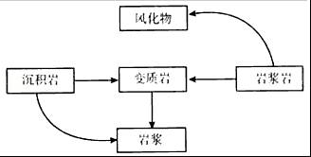
（2）岩浆岩；变质岩；沉积岩．
（3）②③⑥⑩；①④⑤⑦⑧⑨．
【点评】本题难度适中，属于知识性试题，解题的关键是掌握岩石圈物质循环及地质作用．

39．热力环流是大气运动最简单的一种形式．读图，完成下列各题．
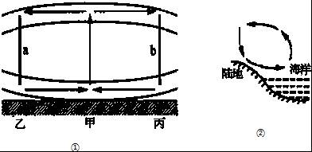
（1）热力环流是由近地面 冷热不均 不均形成的．
（2）图①中，甲地空气上升，其近地面气压 低于 （高于或低于）乙地．
（3）请在图①中a、b线段上分别补画箭头，完成甲﹣乙和甲﹣丙之间的热力环流．
（4）图②所示的海陆热力环流现象通常出现在 夜间 （白天或夜间）．
【分析】大气等压面根据高高低低规律即可，即高压处等压面上凸，低压处等压面下凹．同一地点高度越高气压越低，故等压面位置越偏上气压值越低，反之越高．同一等压面上压强相等．在同一水平方向上大气从高压流向低压．
【解答】解：（1）本题考查热力环流的成因，其形成过程：地面冷热不均→大气升降运动→水平气压差异（直接原因）→大气水平运动→热力环流．
（2）图①中，甲地近地面等压面向下弯曲，为低压中心，气压低于乙地．
（3）乙丙处等压面上凸，为高压中心，气温低，应为下沉气流．
（4）图②吹陆风，陆地气压高于海洋，所示的海陆热力环流现象通常出现在夜间．
故答案为：（1）冷热不均．
（2）低于．
（3）a和b试下沉气流．
（4）夜间．
【点评】本题以热力环流图为背景，属于知识性试题，考查了学生读图用图的能力，解题的关键是掌握等压线图的判读．解题时应注意对课本知识的把握．

